PERSBERICHT
Ranst, 24 oktober 2024
Gloednieuw educatief taalspel van Antwerps spellenbedrijf valt in de prijzen
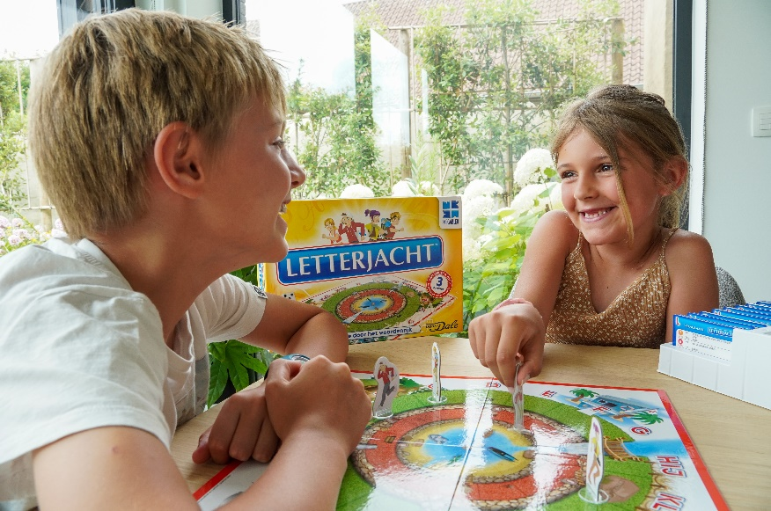
Megableu, een spellenbedrijf uit Ranst, heeft woensdagavond op het gala van Toys & Games of the Year een hele bijzondere prijs in ontvangst genomen. Hun nieuwste spel ‘Letterjacht’, een educatief bordspel dat inzet op taalontwikkeling, kreeg de meeste stemmen van het publiek en won daarmee de prestigieuze Publieksprijs 2024. Een verrassing van formaat want Megableu behaalde dit jaar nipt geen overwinning in één van de verschillende categorieën waarbij een jury over de prijzen besliste. Het Antwerpse spellenbedrijf is dan ook enorm verheugd met het vertrouwen van het publiek in hun nieuwste bordspel.
Publieksprijs 2024
Elk jaar reikt de Belgische Speelgoedfederatie verschillende prijzen uit voor spellen en speelgoed om fabrikanten te belonen voor de ontwikkeling van originele, creatieve producten. Inschrijvingen worden verdeeld over 12 verschillende categorieën, waarna de deelnemers hun nieuwigheden aan een jury bestaande uit 16 retailers presenteren. Zo waagde Letterjacht een poging naar de prijs in de categorie van educatieve spellen. Daarna evalueert ook een tweede jury van journalisten de spellen en het gemiddelde van de resultaten bepaalt welke spellen een prijs winnen. Letterjacht greep net naast een prijs, maar dat was buiten de uiterst belangrijke Publieksprijs gerekend. Ook het publiek had namelijk de kans om hun stem uit te brengen op hun favoriete spel uit een assortiment van 24 spellen en speelgoed. Hier kwam Megableu bij de spellen als verrassende winnaar uit de bus met Letterjacht. Een enorme eer voor het spellenbedrijf met operationele zetel in Ranst om deze Publieksprijs 2024, ondanks de stevige concurrentie, in ontvangst te mogen nemen.
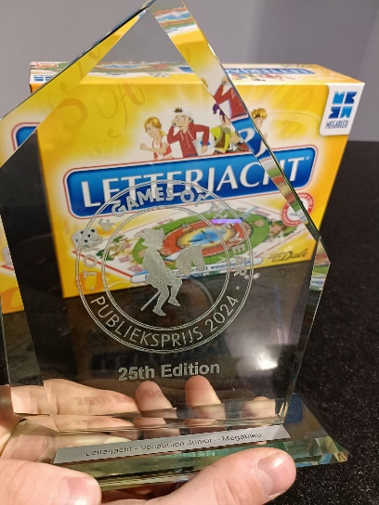
Educatief taalspel
35 jaar geleden ontwikkelde het Franse zusterbedrijf Megableu het bordspel Vocabulon, een slim en eenvoudig spel om de Franse woordenschat van kinderen en volwassenen al spelend te verrijken. Het spel werd een gigantisch succes en er gingen miljoenen exemplaren van over de toonbank. Letterjacht is de gloednieuwe, moderne adaptie die nu ook de Nederlandse taal de positieve boost wil geven die ze dringend nodig heeft. Helaas, hebben verschillende studies aangetoond dat de algemene taalkennis van het Nederlands de afgelopen jaren best een deuk heeft gekregen. Die maatschappelijke relevantie maakt Letterjacht het ideale bordspel dat spelenderwijs leren stimuleert. Terwijl kinderen zich vermaken met het bordspel ontwikkelen ze tegelijkertijd hun woordenschat en taalvaardigheden.
In samenwerking met Van Dale
Bij Letterjacht neem je het tegen elkaar op om zo snel mogelijk de letters van jouw geheime vierletterwoord te verzamelen door taalvragen te beantwoorden. Deze vragen zijn volledig gebaseerd op de nieuwe edities van het Van Dale Basis woordenboek en het Van Dale Junior woordenboek. Voor kinderen is het dus heel herkenbaar want het zijn de taalregels en woordenschat die ze in de klas leren. Dat maakt Letterjacht een waardevolle aanvulling op elk taalprogramma voor kinderen vanaf 6 jaar. Megableu hoopt dan ook dat heel wat scholen en andere instanties gebruik willen maken van hun bordspel om leren leuk en interactief te maken.
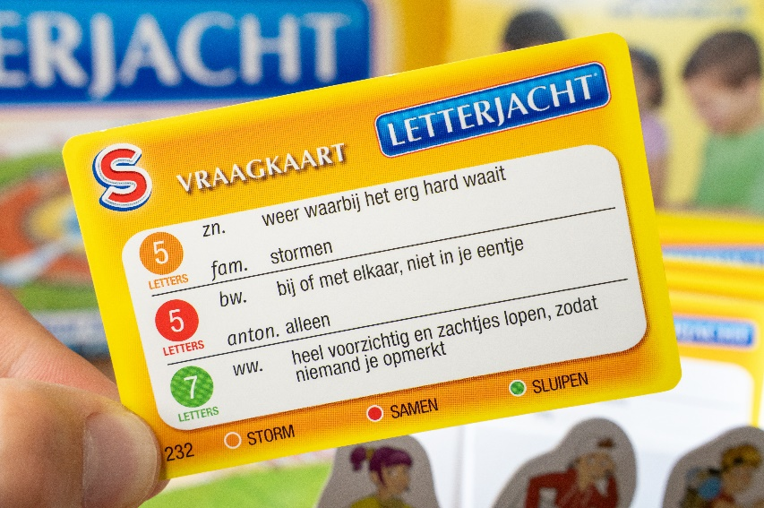
---EINDE PERSBERICHT---

